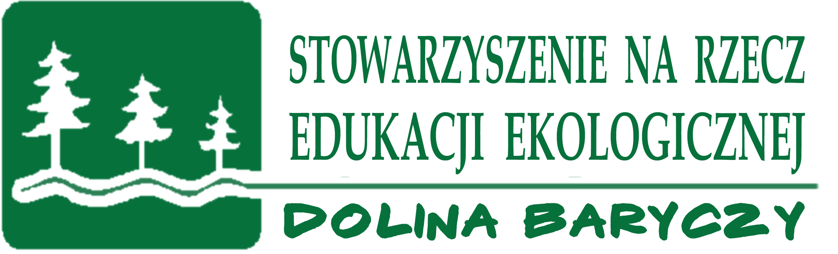
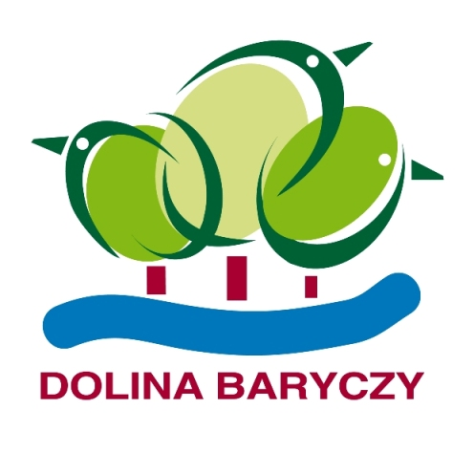

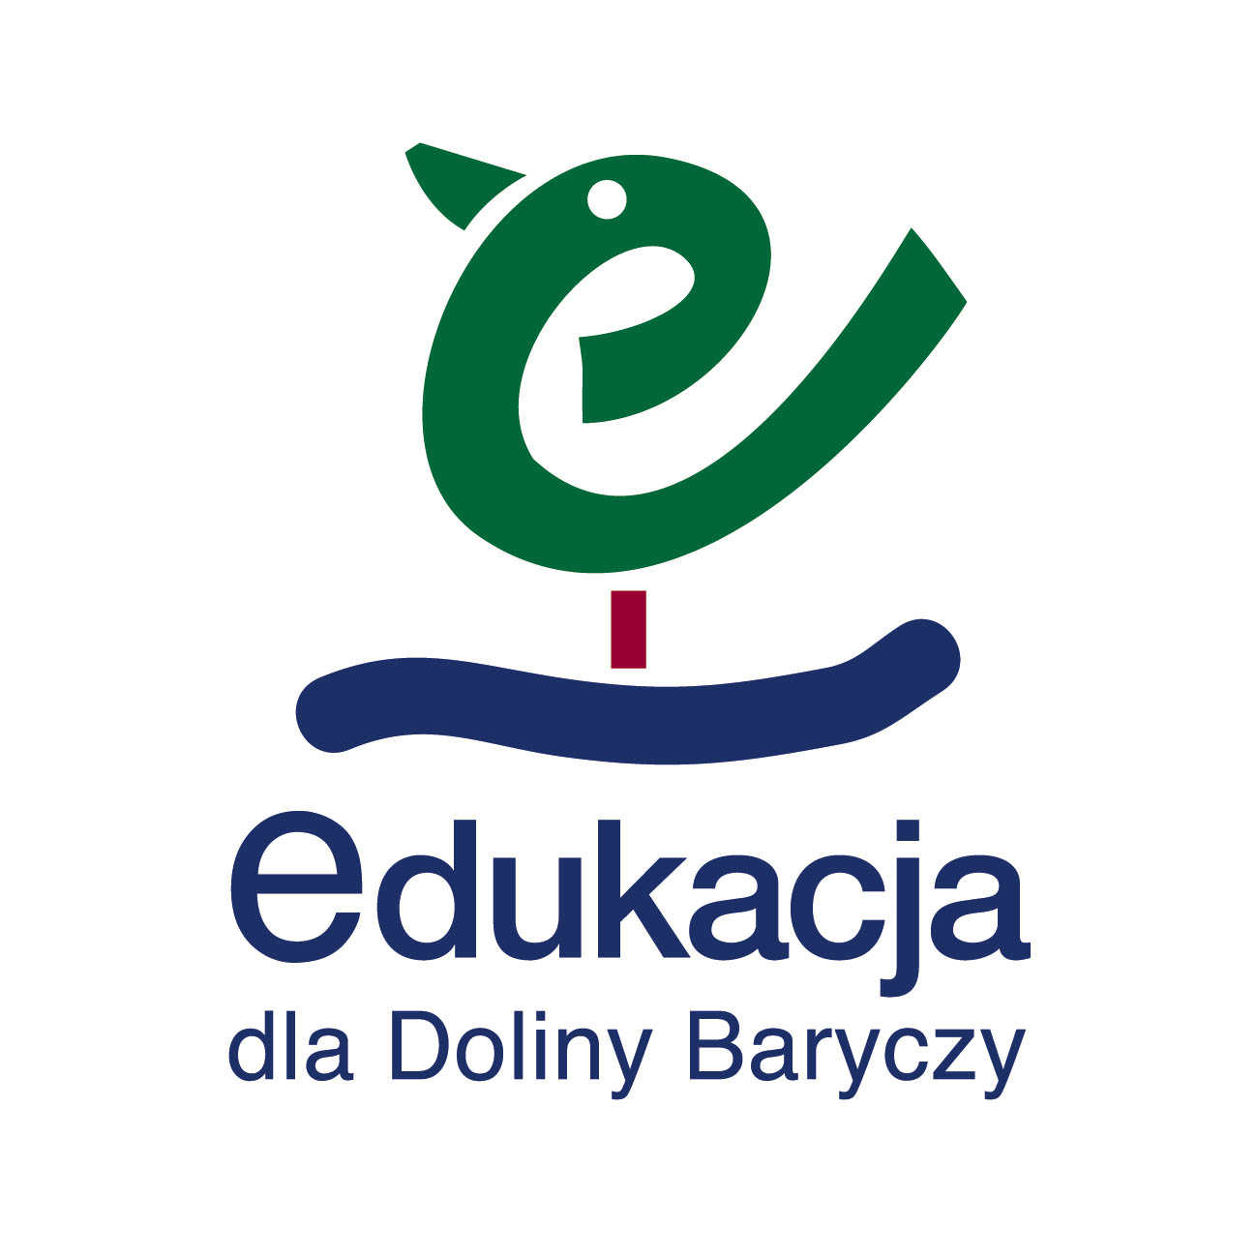
REGULAMIN
Regionalnego Konkursu Wiedzy o Dolinie Baryczy
dla uczniów gimnazjów i szkół ponadgimnazjalnych
edycja XIX
- Organizatorem konkursu jest Stowarzyszenie na Rzecz Edukacji Ekologicznej „Dolina Baryczy” we współpracy Urzędem Miejskim w Miliczu , Ośrodkiem Kultury w Miliczu Stowarzyszeniem „Partnerstwo dla Doliny Baryczy”, Nadleśnictwami: Milicz, Żmigród i Antonin oraz innymi partnerami lokalnymi.

Celem konkursu jest popularyzacja wiedzy, poznawanie walorów przyrodniczych i historycznych regionu Doliny Baryczy, podnoszenie świadomości ekologicznej wśród uczniów szkół podstawowych, gimnazjów i szkół ponadgimnazjalnych, pobudzanie zainteresowań dotyczących miejsca zamieszkania w tym dziedzictwa kulturowego i przyrodniczego naszego regionu.
Realizacja projektu sprzyja integracji nauczycieli różnych przedmiotów oraz uczniów szkół podstawowych, gimnazjów, szkół ponadgimnazjalnych.

Celem przewodnim konkursu jest promocja regionu Doliny Baryczy jako obszaru objętego programem Natura 2000
- Konkurs skierowany jest do uczniów wszystkich typów szkół na terenie regionu Doliny Baryczy.
- Konkurs odbywa się w kategoriach: szkoły podstawowe ( kl. IV-VI), gimnazja, szkoły ponadgimnazjalne

Szkoła zgłasza udział w konkursie na załączonej do regulaminu
karcie zgłoszenia szkoły (nr 1)
w nieprzekraczalnym terminie do 10 września 2015r.
Adres: ul. Pl. Ks. E. Waresiaka 7, 56- 300 Milicz
mail: zofiapietryka@op.pl

Konkurs składa się z dwóch części: praktycznej ( etap szkolny) i quiz wiedzy ( finał).
Uczniowie pracują w zespołach dwu- osobowych. Drużyny, które otrzymają w sumie największą liczbę punktów ( praca konkursowa + wiedza o Dolinie Baryczy) zostaną laureatami konkursu i otrzymają nagrody rzeczowe ( książki, sprzęt turystyczny)

I Etap szkolny – termin do 8 października 2015r.
Uczniowie (2 osobowe drużyny ze szkoły) opracują jednodniową wycieczkę (rowerową, pieszą lub kajakową) dla młodzieży po regionie Doliny Baryczy z uwzględnieniem miejsc o szczególnych wartościach przyrodniczych i historycznych.
Opracowanie wycieczki może mieć formę:
- prezentacji multimedialnej (w programie PowerPoint - nie więcej niż 30 pojedynczych slajdów)
- albumu - max 20 kartek
- plakatu. – 1 arkusz format A-1
Jedna najlepsza praca wybrana przez komisję szkolną zostanie przekazana do organizatora – termin przekazania pracy do 13 października 2015r
Prace konkursowe wraz z kartą zgłoszenia uczniów zakwalifikowanych (nr 2) mogą być przesłane w formie papierowej lub na płytach CD pocztą tradycyjną na adres: Stowarzyszenie na Rzecz Edukacji Ekologicznej „Dolina Baryczy” pl. Ks. E. Waresiaka 7 , 56- 300 Milicz. Prace można tez przynieść bezpośrednio do siedziby organizatora.
Prace zostaną ocenione przez niezależną komisję powołaną przez organizatora złożona z ekspertów zewnętrznych (przed finałem).
Komisja konkursowa przy ocenie będzie brała pod uwagę:
- samodzielność wykonania pracy (zdjęcia, tekst) ,
- jasność i rzetelność przekazu ( mapka trasy, zwięzłe informacje, wiarygodność- czy młodzież praktycznie zrealizowała wycieczkę)
- grafika/ rysunki / zdjęcia
- Jakość/ w tym podanie źródeł informacji

Finał:
22 października 2015r w Ośrodki Kultury w Miliczu od godz. 10.00
Podczas finału dwu- osobowe drużyny szkolne będą rozwiązywać zestawy konkursowe dotyczące walorów przyrodniczych i historycznych Doliny Baryczy wg poniższych kategorii;.

Zadania dla uczestników będą dotyczyły regionu Doliny Baryczy (w części dolnośląskiej gminy: Milicz, Krośnice, Cieszków, Żmigród, Twardogóra oraz w części wielkopolskiej: Odolanów, Przygodzie, Sośnie) oraz wiedzy ekologicznej i sozologicznej:
Zadania w kategoriach:
      - ekologia i ochrona środowiska, formy ochrony przyrody
      - geografia regionalna i turystyka
      - historia regionalna
      - gospodarka i współczesność regionu
      - zadania topograficzne
      - rozpoznawanie chronionych gatunków roślin i zwierząt występujących na terenie regionu Dolina Baryczy
Organizator powoła komisję konkursową w skład, której będą wchodzić przedstawiciele organizacji i instytucji partnerskich..
Na końcowy wynik konkursu składa się ocena z części praktycznej (opracowanie wycieczki po regionie) oraz proporcjonalnie ilość punktów uzyskana podczas finału konkursu.

Uwaga!
Uczniowie, którzy zajęli I miejsce w poprzedniej edycji konkursu na danym poziomie edukacyjnym, nie mogą być uczestnikami, gdyż zostaną zaproszeni do pracy w komisji konkursowej
W finale przewidziane są nagrody i dyplomy dla uczniów ufundowane przez partnerów i organizatorów konkursu, podziękowania dla szkół biorących udział w konkursie oraz nauczycieli przygotowujących uczniów. Finaliści wraz z opiekunami zostaną zaproszeni przez organizatora na wycieczkę edukacyjną po regionie Doliny Baryczy.

Na finał, zapraszamy przedstawicieli władz samorządowych i oświatowych, dyrektorów szkół biorących udział w konkursie, nauczycieli i uczniów zainteresowanych problemami ekologii, ochrony środowiska i regionalizmem.

Literatura ( gimnazja i szkoły ponadgimnazjalne):
.
    - Ireneusz Kowalski, Włodzimierz Ranoszek. Przez stawy i lasy Doliny Baryczy. Przewodnik turystyczny. Fundacja Zielona Dolina 2013
    - Ewald, Włodzimierz Ranoszek „Park Krajobrazowy Doliny Baryczy, Milicz 2004
    - „Mapa turystyczna Doliny Baryczy” wyd. Plan
    - Strony internetowe gmin i powiatów Doliny Baryczy
    - Strona internetowa www.edukacja.barycz.pl
    - Podręczniki do biologii i geografii- treści ekologiczne i sozologiczne

Zaleca się ćwiczenie wiedzy i umiejętności z wykorzystaniem gry edukacyjnej „OMNIBUS DOLINY BARYCZY” opracowanej przez w ramach Programu Edukacja dla Doliny Baryczy

Zespół Organizacyjny Konkursu:
Stowarzyszenie na Rzecz Edukacji Ekologicznej „Dolina Baryczy’ oraz nauczyciele przyrodnicy i historycy. Informacji udziela: Zofia Pietryka tel. 606 316 128 lub 698 469 574

Projekt „Konkurs o Dolinie Baryczy” jest realizowany przez Stowarzyszenie na Rzecz Edukacji Ekologicznej „Dolina Baryczy” w ramach dotacji z Gminy Milicz i wsparciu Stowarzyszenia” Partnerstwo dla Doliny Baryczy, Banku Spółdzielczego w Miliczu, oraz innych lokalnych instytucji i organizacji

KARTA ZGŁOSZENIA SZKOŁY ( nr 1)
„REGIONALNY KONKURS O DOLINIE BARYCZY”- edycja XIX
dla gimnazjów i szkół ponadgimnazjalnych
TERMIN ZGŁOSZENIA SZKOŁY DO 10 września 2015
Na adres:
Stowarzyszenie na Rzecz edukacji Ekologicznej „Dolina Baryczy”
pl. Ks. E. Waresiaka 7, 56- 300 Milicz
mail: zofiapietryka@op.pl

Nazwa i adres szkoły ……………………………………………………………………
…………………………………………………………………………………………...
telefon ………………………………
Nazwisko i imię nauczyciela (koordynatora szkolnego) ……………………………….
Adres mailowy koordynatora………………………………………………………..
organ prowadzący placówkę…………………………………………………..
…………………………………………………………………………………………..
Terminarz:
I etap - szkolny –do 8 października (w placówkach macierzystych)
Uczniowie ( 2 osobowe drużyny ze szkoły) opracują wycieczkę po regionie z uwzględnieniem miejsc o szczególnych wartościach przyrodniczych i historycznych.
Opracowanie wycieczki będzie mogło mieć formę:
- prezentacji multimedialnej ( w programie PowerPoint - nie więcej niż 30 pojedynczych slajdów)
- albumu - max 20 kartek
- plakatu. – 1 arkusz ( A-1)

Jedna najlepsza praca wybrana przez komisję szkolną zostanie przekazana do organizatora – termin przekazania pracy do 13 października 2015r
Pracę konkursową wraz z kartą zgłoszenia prosimy przesłać pocztą w formie papierowej lub na płytach CD na adres: Stowarzyszenie na Rzecz Edukacji Ekologicznej „Dolina Baryczy” pl. Ks. E. Waresiaka 7 , 56- 300 Milicz.
Prace można tez przynieść bezpośrednio do siedziby organizatora.
II etap - finał – 22 października 2015r. godz. 10.00 w Ośrodku Kultury w Miliczu

……………………………  pieczęć szkoły | ……………………………  dyrektor szkoły

.
pieczątka szkoły data zgłoszenia

KARTA ZGŁOSZENIA UCZNIÓW ZAKWALIFIKOWANYCH ( nr 2)
do II etapu Regionalnego Konkursu o Dolinie Baryczy
edycja XIX
dla uczniów gimnazjów i szkół ponadgimnazjalnych
organizowanego w roku szkolnym 2015/2016
przez Stowarzyszenie na Rzecz Edukacji Ekologicznej „Dolina Baryczy” we współpracy z partnerami lokalnymi

Nazwisko i imię koordynatora szkolnego……………………………………………..
e- mail……………………………………………………………………………….
zgłasza:

L.p. | Imię i nazwisko  ucznia – uczestnika konkursu | Klasa,  do której uczęszcza uczeń | Tytuł pracy konkursowej/ forma  ( prezentacja/ plakat/ album) | Imię i nazwisko  nauczyciela opiekującego się uczestnikiem konkursu
1 | 2 | 3 | 4 | 5
1
2

W etapie szkolnym wzięło udział ( prosimy podać liczbę uczniów............................
UWAGA!
Prosimy o przesłanie karty zgłoszenia uczniów wraz z pracą konkursową w terminie do 13 października 2015 r na adres Stowarzyszenie na Rzecz Edukacji Ekologicznej ‚Dolina Baryczy“ pl. Ks E Waresiaka 7 lub mail zofiapietryka@op.pl

Finał konkursu 22 października 2015 od godz. 10.00 w Ośrodku Kultury w Miliczu

